UMA AVALIAÇÃO DOS MÉTODOS DE ENSAIO DA TENACIDADE À FRATURA ELASTOPLÁSTICA APLICADOS AO POLIETILENO DE MÉDIA DENSIDADE

F.M.Peres¹, J.R. Tarpani², C.G.Schön³
(1) Universidade Tecnológica Federal do Paraná – UTFPR – Câmpus Londrina
Av. dos Pioneiros, 3131 – CEP 86036-370 – Londrina/PR – fabianoperes@utfpr.edu.br
(2) Escola de Engenharia de São Carlos da Universidade de São Paulo – EESC-USP
(3) Escola Politécnica da Universidade de São Paulo – EPUSP

RESUMO

O crescente emprego do polietieno em aplicações de responsabilidade estrutural, como em tubos para redes de distribuição de água e esgoto, por exemplo, tem levado ao interesse cada vez maior na caracterização da tenacidade à fratura do material. Entretanto, o polietileno é dúctil à temperatura ambiente, de forma que os conceitos de tenacidade à fratura elastoplástica são mais convenientes para essa caracterização. Este trabalho descreve os resultados obtidos em um estudo da aplicabilidade da norma ASTM D6068 (método para determinação de curvas J-R) e do protocolo de ensaio de Trabalho Essencial de Fratura (Essential Work of Fracture – EWF), da Sociedade Europeia de Integridade Estrutural (European Structural Integrity Society – ESIS), a uma resina de polietileno de média densidade projetada para a extrusão de tubos de pressão. São discutidas questões típicas desses métodos, como a influência da geometria, preparação e métodos de pré-trincamento do corpo de prova sobre os resultados.

Palavras-chave: tenacidade à fratura; polietileno; Trabalho Essencial de Fratura; ensaios mecânicos

INTRODUÇÃO

Os polímeros, como materiais de engenharia, vêm ganhando importância em aplicações de alta responsabilidade estrutural⁽¹⁾. O polietileno, em particular, vem sendo empregado em aplicações que requerem resistência mecânica, tenacidade e resistência ao desgaste. Uma dessas aplicações é a produção de tubos extrudados para sistemas de distribuição de água e gás natural^{(2,3)}. A falha em tais aplicações pode ter graves consequências, o que justifica a busca por um entendimento mais profundo e uma avaliação mais precisa do processo de fratura do material.
Parece evidente que a propriedade do material que provavelmente mais se correlaciona com o desempenho em serviço é a tenacidade à fratura. Entretanto, a ferramenta de engenharia empregada para a avaliação da vida nesta aplicação é uma curva tensão vs. tempo de falha, conhecida na prática como “curva de regressão”⁽⁴⁾ . Estas curvas são o resultado de um ensaio conhecido como teste de resistência à pressão hidrostática de longa duração (long term hydrostatic strength - LTHS), nos quais segmentos de tubos são submetidos a diferentes pressões internas, geralmente com água, em diferentes temperaturas, até que ocorra a falha. O tempo de falha é registrado como função da tensão circunferencial do tubo. Dois regimes de falha são identificados na curva de regressão: uma falha dúctil a altas tensões, caracterizada por extensiva deformação plástica (abaulamento da parede do tubo), e um modo frágil, em baixas tensões, caracterizado por pequenas fissuras paralelas ao eixo do tubo. Esse modo de fratura é uma consequência de um processo conhecido como crescimento lento de trincas (slow crack growth – SCG) ^{(5,6,7)}.
A aparente transferibilidade dos testes LTHS é enganosa, uma vez que nestes testes os tubos são submetidos a uma carga (estática) em condições controladas de laboratório, enquanto que no campo os tubos estão sujeitos a cargas dinâmicas causadas tanto por variações na pressão da água como a fatores externos (tráfego de veículos). Os testes de LTHS também usam resultados em altas temperaturas (tipicamente 60 e 80º) e adotam o princípio de superposição tempo-temperatura para extrapolar resultados obtidos em tempos convenientes de laboratório (até 10000 horas) para a vida útil projeta dos tubos (50 anos)⁽⁸⁾. Entretanto, os tubos extrudados são suscetíveis de apresentar anisotropia induzida pelo processamento. É muito improvável que esta anisotropia seja preservada em testes em temperaturas homólogas tão altas como 0,92, tornando discutível a aplicabilidade do princípio de superposição tempo-temperatura.
Portanto, torna-se interessante e justificável a opção do uso de dados de tenacidade à fratura para o projeto de sistemas de distribuição de água. Entretanto, a conexão com o crescimento lento de trincas mostra que a tenacidade à fratura elástica linear não é adequada para este propósito, devendo-se adotar conceitos de mecânica da fratura elastoplástica. Dois testes de tenacidade à fratura elastoplástica são bem estabelecidos: o ensaio para determinação da curva J-R (ASM D6068) e o método do Trabalho Essencial de Fratura⁽⁹⁾. Apesar de serem bem estabelecidos, os dois métodos apresentam aspectos metodológicos que ainda não estão claros. Por exemplo, ao tratar do pré-trincamento do corpo de prova, a norma ASTM D6068 estabelece que o procedimento ideal para a formação de uma trinca natural é aplicar batidas suaves sobre uma lâmina de barbear posicionada na raiz de um entalhe. Entretanto, a mesma norma admite procedimentos alternativos (em particular o pré-trincamento por fadiga). Em seu trabalho seminal, Lu e colaboradores⁽⁵⁾ demonstraram que diferentes procedimentos de pré-trincamento afetam os resultados de tenacidade à fratura e, em particular, rejeitam a fadiga como um método de pré-trincamento válido para polímeros. O método EWF, por outro lado, também apresenta questões metodológicas que permanecem abertas^{(10,11,12)} .
O objetivo do presente trabalho é aplicar ao polietileno de média densidade as normas e protocolos existentes para a determinação da curva J-R e para Trabalho Essencial de Fratura, investigando o efeito de aspectos metodológicos sobre os resultados.

A integral J

Rice⁽¹³⁾ propôs uma abordagem interessante para o problema de identificar um único parâmetro para descrever a falha de corpos que exibem comportamento elástico não linear devido a extensiva plasticidade na região da ponta da trinca. Ele mostrou que certa integral, agora conhecida como Integral J, descrevia o fluxo de energia na região da ponta da trinca⁽¹⁴⁾ e que o termo dominante na descrição das singularidades de tensão e deformação na ponta da trinca também poderia ser escrito em termos de J. Atualmente é reconhecido que a diferença entre o trabalho externo e a variação da energia potencial em uma área circunscrita por uma linha de integração Γ pode ser expressa em termos de uma integral de linha ao longo desta linha⁽¹⁵⁾:

$J=\int_{Γ}{\text{wdy}−\int_{Γ}{T\frac{\text{du}}{\text{dx}}\text{ds}}}$ (A)

onde w = densidade de energia, T = tensor tensão no lado externo da linha de integração Γ, u = deslocamento, x,y = coordenadas, s = comprimento de arco ao longo da linha de integração.
Rice⁽¹³⁾ demonstrou que o valor de J era independente do caminho de integração e que o valor de J é zero quando o contorno é fechado, na medida em não dissipação de energia na área circunscrita por Γ. Dessa forma, qualquer trabalho externo aplicado é armazenado elasticamente no material, mas se a linha de integração engloba um trinca em propagação, o valor de J leva em conta o trabalho realizado por unidade de área de crescimento de trinca. Com base neste modelo J pode ser definido simplesmente em termos de energia como a taxa de decréscimo da energia potencial, U, com o comprimento da trinca:

$J=−\frac{1}{B}\left(\frac{\text{dU}}{\text{da}}\right)$ (B)

onde B = espessura da amostra, a = comprimento da trinca e U = trabalho externo total.
Na prática, o valor de J é geralmente obtido a partir de sua interpretação energética.
Begley e Landes⁽¹⁶⁾ foram os primeiros a reconhecer e experimentalmente demonstrar o potencial de J como um parâmetro de fratura elasto-plástica e desenvolveram um método de curva de resistência com múltiplos corpos de prova, que forma a base da norma ASTM D6068 e do protocolo do ESIS para a medida da tenacidade à fratura J de plásticos.

O método EWF

O princípio do método EWF, originalmente sugerido por Broberg^{(17,18)}, é que a energia relacionada à fratura de um material elasto-plástico pode ser dividida em duas componentes: o trabalho essencial de fratura e o não essencial. A primeira parte tem lugar em certa região na ponta da trinca, que Broberg chamou de “end region”, e é específica do processo de fratura, sendo supostamente considerada como uma propriedade do material. O restante da energia total de fratura, controlado pelo comprimento do segmento não fraturado do corpo e dependente da geometria⁽⁹⁾ é relacionado à deformação plástica generalizada e difusa que ocorre em um região externa à ponta da trinca (“outer region”). Essa região envolve a primeira e é necessária para acomodar as extensas deformações que se desenvolvem na “end region”⁽¹⁹⁾.
O conceito básico foi aplicado a metais por Cotterell e Riddel⁽²⁰⁾ e estendido aos polímeros dúcteis por vários pesquisadores^{(11,12)}.
A ideia do método EWF é tomar a energia de fratura a partir da área sob curvas carga(F) – deslocamento (Δx) resultantes de testes com vários corpos de prova com diferentes comprimentos de ligamento. Garantindo-se que todo o ligamento tenha sofrido escoamento, as curvas carga-deslocamento são auto-similares, prevalece a condição de tensão plana e o volume da “outer region" é proporcional ao quadrado do comprimento do ligamento⁽¹²⁾. O tipo de corpo de prova mais comum adotado (“deeply Double Edge Notch Tensile – DENT”) e a forma geral das curvas F-Δx são ilustradas na Fig.1.

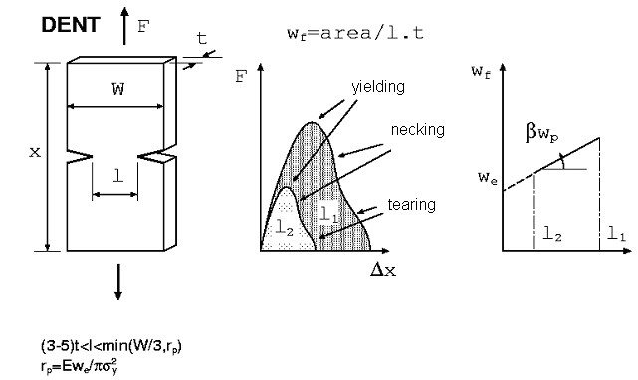
Figura 1: Esquema do método EWF e as restrições geométricas dos corpos de prova do tipo DENT

É possível dividir a energia total de fratura em uma parte que é despendida ao longo da linha de fratura e outra que se desenvolve em um volume de material que envolve a trinca. A primeira é proporcional à superfície de fratura e, portanto, ao comprimento do ligamento, enquanto que a segunda é proporcional ao volume da região envoltória. Tem sido observado que o volume da “outer region” é proporcional ao quadrado do comprimento do ligamento⁽¹⁹⁾. Desta forma, a energia total absorvida no processo de fratura, W_{f}, é dada pela seguinte expressão:

$W_{f}=\int{FΔx=}w_{e}<+{βw}_{p}l^{2}t$ (C)

onde w_{e} é o trabalho essencial de fratura, β é um fator de forma relacionado à dimensão da zona plástica normal à linha da trinca, w_{p} é o trabalho plástico não essencial dissipado por unidade de volume do material, l é o comprimento do ligamento e t é espessura da chapa. Normalizando a Eq.(C) por lt obtém-se:

$w_{f}=w_{e}+{βw}_{p}l$ (D)

onde w_{f} é o trabalho específico de fratura.
Se o ligamento estiver sob estado plano de tensão puro, w_{e}, w_{p} e β serão independentes do comprimento do ligamento, de forma que a Eq.(D) é uma reta cuja inclinação é βw_{p}. De forma a assegurar que todos os corpos de prova estejam globalmente sob o mesmo estado de tensão através do ligamento, algumas restrições geométricas devem ser obedecidas^{(9,21,22,23)}, conforme mostrado na Fig.1.
Por meio de uma análise simples de regressão linear dos dados, w_{e} pode ser determinado, correspondendo ao intercepto de w_{f} como uma função linear de l, quando l é igual a zero.
De acordo com Williams e Rink⁽¹⁰⁾ e Clutton⁽⁹⁾ é aconselhável aplicar um critério de tensão máxima aos resultados do método EWF de forma a aumentar a probabilidade de que a fratura tenha ocorrido sob estado plano de tensão e para excluir dados correspondentes a fratura ocorrida antes do escoamento total do ligamento. Esse critério consiste no cálculo de um valor médio (σ_{m}) da tensão máxima à qual cada corpo de prova tenha sido submetido e desprezar os resultados cuja tensão máxima tenha sido maior que 1,1σ_{m} ou menor que 0,9σ_{m}. Ou seja, estabelece-se uma faixa de validade dos dados em torno de 10% da tensão máxima média e os pontos situados fora desta zona são excluídos.

MATERIAIS E MÉTODOS

J-R Curve

O material usado foi um composto de polietileno de média densidade designado como MDPE 8818, fornecido pela PBBPolisur (Down Latin America), especialmente projetado para extrusão de tubos para sistemas de distribuição de água e gás, classificado como PE80, conforme a norma ISO 12162. O material tem densidade 0,940 g/cm³ e índice de fluidez 0,77g (190º/5kg/10 min), conforme ASTM 1238.
Os corpos de prova forma usinados a partir de placas moldadas por compressão, produzidas a 190ºC, conforme ASTM D4703-03. Foi adotada a geometria SEN(B), mostrada na Fig.2. As dimensões nominais dos corpos de prova foram: espessura (B) de 14 mm, largura (W) de 28 mm e comprimento (L) de 130 mm.

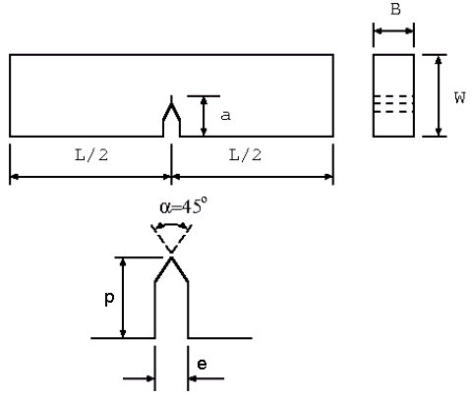
Figure 2. Geometria e dimensões principais dos corpos de prova para curva J-R

Os entalhes principais e os entalhes laterais (sidegrooves) foram introduzidos por meio de um disco de aço serrilhado, com espessura de 1 mm e diâmetro de 92 mm, contendo 100 dentes de 1 mm de altura, afiados a 45º. As pré-trincas foram introduzidas pressionando-se suavemente uma lâmina de barbear nova, a velocidade de 0,05 mm/min, com auxílio de um dispositivo fixado a uma máquina universal de ensaios.
A curva J-R foi determinada pela técnica dos múltiplos corpos de prova, consistindo do carregamento de uma série de corpos de prova idênticos a vários deslocamentos subcríticos, produzindo diferentes quantidades de extensão de trinca, Δa. Nesse método a extensão da trinca é medida diretamente na superfície de fratura. Fora testados oito corpos de prova. O valor de J para cada corpo foi determinada a partir da curva carga-deslocamento através da Eq.(E).

$J=\frac{ηU}{B(W−a)}$ (E)

onde η = 2 para corpos de prova do tipo SEM(B) e a energia de fratura, U, é a área sub a curva carga-deslocamento. As curvas J-R foram construídas plotando-se os valores de J como função de Δa. Os pontos da curva J-R foram então ajustados segundo uma aproximação exponencial do tipo lei de potência:

$J=C_{1}{Δa}^{C_{2}}$ (F)

De acordo com a ASTM D6068 o expoente C₂ deve ser menor do que 1.
Os testes foram realizados à temperatura ambiente, a velocidade constante da travessa móvel da máquina de 1 mm/min. Após o carregamento cada corpo de prova foi resfriado por imersão em nitrogênio líquido e então completamente fraturado por impacto. A quantidade de extensão de trinca foi medida diretamente na superfície de fratura em um microscópio ótico viajante. Devido à má definição das características da fratura próximo à superfície, mesmo como os entalhes laterais, os valores de Δa representam a média de três extensões de trinca, medidos nas posições B_{N}/4, B_{N}/2 e 3B_{N}/4, onde B_{N} é espessura final do corpo de prova. Os resultados foram submetidos ao critério de validação dos dados estabelecido pela ASTM D6068 e os pontos validos foram usados para construir a curva J-R.

Trabalho Essencial de Fratura

O material usado foi um composto de polietileno de média densidade designado como Rigidex PC 002-50R968, fornecido pela Solvay Indupa do Brasil SA, especialmente projetada para a extrusão de tubos para sistemas de distribuição de água, classificada como PE80 conforme a norma ISO 12162. O material possui densidade de 0,944 g;cm³ e índice de fluidez de 0,85 g (190ºC/5kg/10 min), conforme a norma ISO 1133.
Os corpos de prova foram cortados de chapas moldadas por compressão com espessuras de 1mm e 3 mm, produzidas a 190ºC conforme ASTM D4703-03, e de filmes com espessura de 0,200 mm produzidos por extrusão e sopro em uma extrusora de laboratório. Adotou-se a geometria DENT, mostrada na Fig.2. As dimensões nominais dos corpos de prova foram: largura (W) de 38 mm e comprimento (x) de 75 mm. No caso dos filmes, os corpos de prova foram cortados paralela e perpendicularmente à direção de extrusão.
Nove séries de testes foram produzidas, variando-se o procedimento de entalhamento e a orientação do ligamento em relação à direção de extrusão (amostras com 0,200 mm de espessura), como segue:

- Em uma série de corpos de prova com 3 mm de espessura os entalhes foram introduzis por meio de um disco de aço serrilhado, com espessura de 1 mm e diâmetro de 92 mm, contendo 100 dentes de 1 mm de altura, afiados a 45º. Em outra série na mesma espessura, após o entalhamento com o disco serrilhado, uma pré-trinca adicional de cerca de 2 mm foi introduzida pressionando-se suavemente uma lâmina de barbear na raiz do entalhe;
- Em duas séries de corpos de prova com 1 mm de espessura os entalhes foram introduzidos por meio de um corte reto com um estile de aço relativamente afiado e com uma lâmina de barbear;
- Em uma série de corpos de prova com 0,200 mm de espessura em que o ligamento era paralelo à direção de extrusão os entalhes foram feitos pungindo-se a ponta aguda de um estilete afiado contra a superfície do corpo de prova e em seguida retroagindo a lâmina até a borda, enquanto que em outras quatro séries da mesma espessura os entalhes foram introduzidos por meio de um corte reto com um estilete e com lâmina de barbear, respectivamente paralela e perpendicularmente à direção de extrusão.

De forma a facilitar a identificação das séries de ensaios EWF a Tab.1 resume as suas principais características.
Em cada série os corpos de prova foram agrupados em classes de comprimentos nominais de ligamento de 6 mm, 8 mm, 10 mm, 12 mm, 14 mm e 16 mm, cada classe contendo cinco corpos de prova.

Tabela 1: series de testes EWF
Série | Espessura nominal (mm) | Procedimento de entalhamento | Orientação do ligamento em relação à direção de extrusão
S-0 | 0,2 | Pungimento com ponta de estilete | Paralela
S-1 | 0,2 | Corte reto com lamina de barbear | Perpendicular
S-2 | 0,2 | Corte reto com lamina de barbear | Paralela
S-3 | 0,2 | Corte reto com estilete de aço | Perpendicular
S-4 | 0,2 | Corte reto com estilete de aço | Paralela
S-5 | 1,0 | Corte reto com lamina de barbear | Indeterminada
S-6 | 1,0 | Corte reto com estilete de aço | Indeterminada
S-7 | 3,0 | Corte reto com lâmina de barbear (*) | Indeterminada
S-8 | 3,0 | Corte com disco de aço serrilhado | Indeterminada
(*) Pressionamento suave a 1 mm/min.

Os ensaios de EWF foram realizados à temperatura ambiente à velocidade de 5 mm/min. Os valores de w_{e} e βw_{p} para cada série foram obtidos por análise de regressão linear dos pontos válidos [trabalho específico de fratura (wf) – comprimento do ligamento (l)].
De forma a se verificar os efeitos das variações estudadas, as séries foram comparadas usando-se métodos estatísticos (distribuições de Snedecor e t-Student, teste de Batlett e aproximação de Aspin-Welch⁽²⁴⁾.

RESULTADOS E DISCUSSÃO

Curva J-R

A Tab.2 lista os resultados dos testes e a Fig.3 mostra a curva J-R correspondente.
O ajustamento dos dados leva à seguinte relação de potência:

$J=4,7{Δa}^{1,\text{27}} {\text{kJ}}/{m^{2}}$ (G)

Pode-se observar que o expoente da Eq.(G) é maior que 1, o que contraria os preceitos da ASTM D6068 e o comportamento esperado conforme a literatura⁽¹⁵⁾. É provável que a presença de um mecanismo particular de deformação e fratura típico de polímeros na zona de processo, conhecido como microfibrilamento⁽²⁵⁾ (crazing), viole as bases fundamentais do desenvolvimento do conceito de integral-J, principalmente o princípio de conservação de energia, a assunção que as condições de plasticidade na ponta da trinca se ajustam razoavelmente à presunção de carregamento proporcional (teoria da deformação da plasticidade) e a independência do caminho, na medida em que o material circunscrito pelo contorno da integral não é mais homogêneo. Dessa forma, a abordagem pela integral-J não funcionaria bem para polímeros muito dúcteis como o polietileno de média densidade, e que apresentam microfibrilamento durante o processo de fratura.

Table 2: tests results for J-R curve
Corpo de prova nº | B_{N}  (mm) | W  (mm) | S  (mm) | Δ aplicado  (mm) | U (J) | a₀  (mm) | J  (kJ/m²) | Δa  (mm)
1 | 13,1 | 27,9 | 112 | 0,90 | 0,027 | 15,32 | 0,33 | 0,13
2 | 12,0 | 27,9 | 112 | 1,20 | 0,063 | 15,60 | 0,85 | 0,23
3 | 13,0 | 27,8 | 112 | 1,50 | 0,094 | 15,61 | 1,19 | 0,35
4 | 12,6 | 27,9 | 112 | 1,70 | 0,125 | 15,99 | 1,67 | 0,43
5 | 12,8 | 27,9 | 112 | 1,90 | 0,157 | 16,00 | 2,06 | 0,51
6 | 12,1 | 27,8 | 112 | 2,20 | 0,240 | 15,23 | 3,16 | 0,74
7 | 12,1 | 27,9 | 112 | 2,50 | 0,311 | 15,27 | 4,08 | 0,89
8 | 12,1 | 27,8 | 112 | 1,50 | 0,115 | 15,58 | 1,56 | 0,43

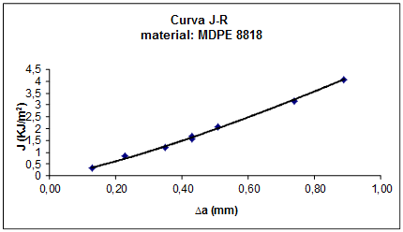
Figura 3: curva JR

Ensaios de EWF

A Fig.4 mostra as características da ponta do entalhe dos diferentes tipos de pré-trincamento, onde pode-se observar a deformação mais severa do material causada pelos métodos mais grosseiros.

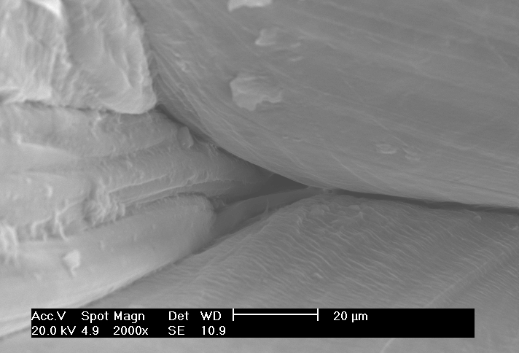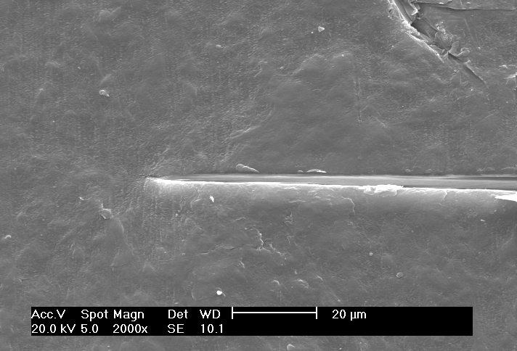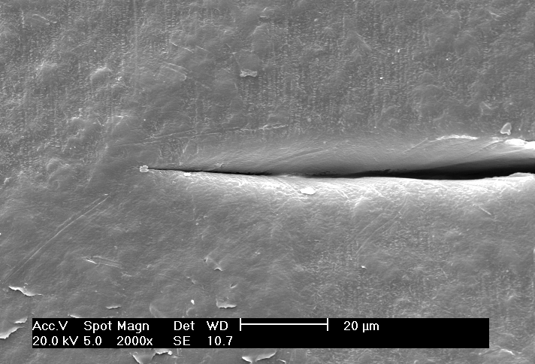
S-1
S-3
S-0

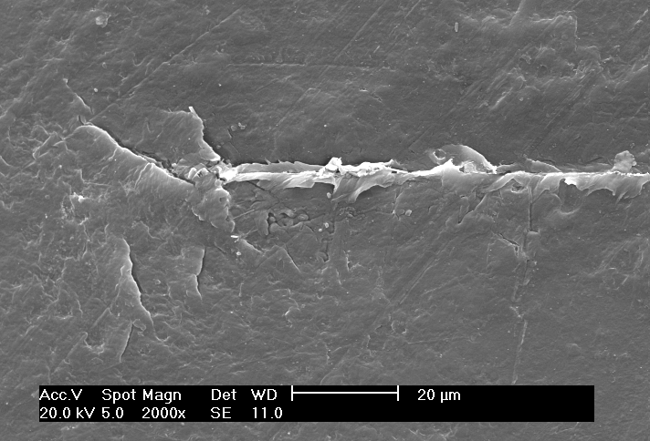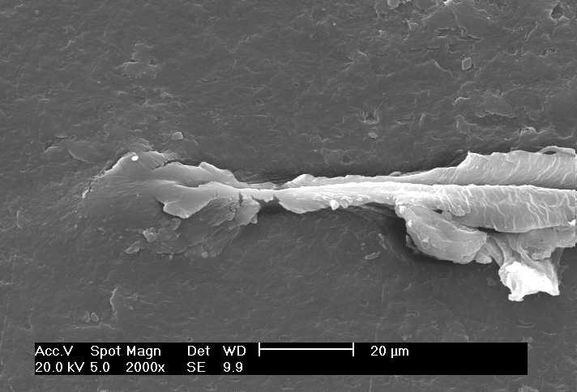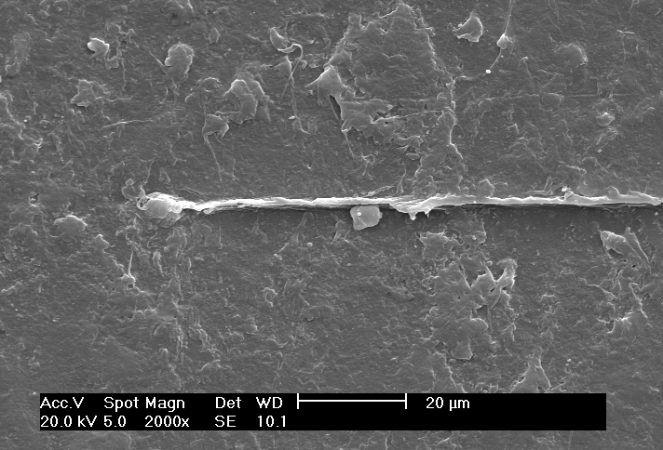
S-5
S-6
S-7

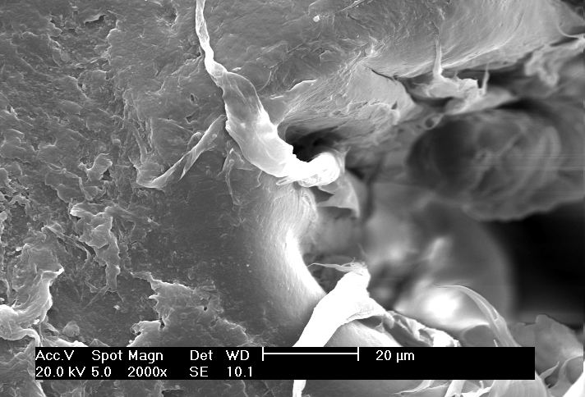
S-8
Figura 4: características da ponta do entalhe dos diferentes tipos de pré-trincamento (imagens obtidas em MEV (elétrons secundários) em superfícies recobertas com ouro – 2000x)

Curvas carga-deslocamento típicas obtidas nos ensaios de EWF para as diferentes espessuras são mostradas na Fig.5, onde se pode notar o comportamento auto-similar das curvas, uma das exigências do método EWF, indicando a dependência linear do trabalho específico de fratura com o comprimento do ligamento.

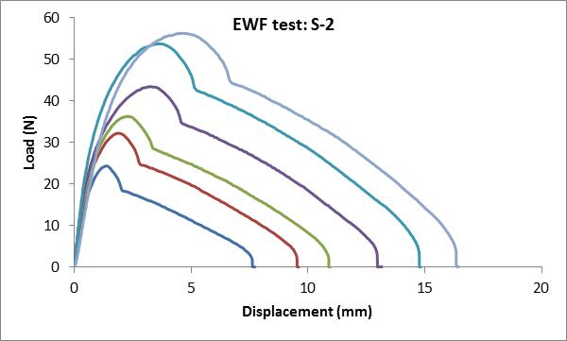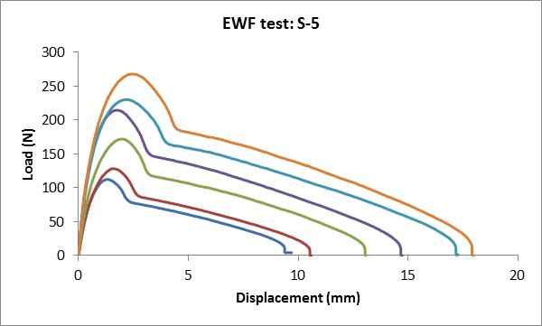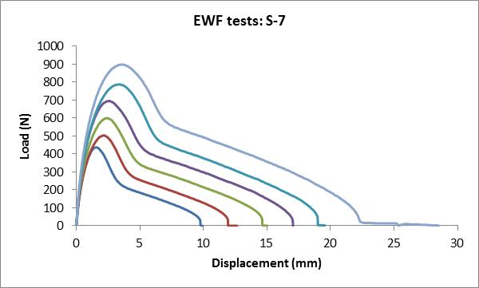
Figure 5: typical load-displacement curves for S-2, S-5 and S-7 series

A Tab.3 mostra os resultados globais dos ensaios de EWF.

Tabela 3: resultados globais dos ensaios de EWF
Series | N | w_{e} ± IC  (KJ/m²) | S_{we} | VC_{we}  (%) | βw_{p} ± IC  (MJ/m³) | S_{βwp} | VC_{βwp}  (%)
S-0 | 19 | 37,57 ± 15,37 | 7,28 | 19,4 | 7,31 ± 1,46 | 0,69 | 9,4
S-1 | 28 | 8,56 ± 8,03 | 3,90 | 45,6 | 14,00 ± 0,70 | 0,34 | 2,4
S-2 | 26 | 24,40 ± 4,86 | 2,35 | 9,6 | 9,27 ± 0,44 | 0,21 | 2,3
S-3 | 28 | 9,61 ± 6,52 | 3,17 | 33,0 | 15,04 ± 0,57 | 0,28 | 1,9
S-4 | 22 | 32,10 ± 5,32 | 2,55 | 7,9 | 8,89 ± 0,50 | 0,24 | 2,7
S-5 | 27 | 43,44 ± 7,98 | 3,87 | 8,9 | 10,21 ± 0,69 | 0,33 | 3,2
S-6 | 26 | 35,18 ± 4,68 | 2,27 | 6,5 | 11,36 ± 0,42 | 0,21 | 1,8
S-7 | 25 | 39,59 ± 8,99 | 4,34 | 11,0 | 11,20 ± 0,81 | 0,39 | 3,5
S-8 | 28 | 41,79 ± 10,63 | 5,17 | 12,4 | 12,40 ± 0,93 | 0,45 | 3,6
n: número de dados válidos
S: desvio padrão
VC: coeficiente de variação de Pearson

Da análise estatística dos resultados, verificou-se que há evidências suficientes, ao nível de significância de 5%, que:
_ há maior dispersão nos resultados de w_{e} e βw_{p} obtidos com corpos de prova entalhados por métodos mais grosseiros, que causam mais severa deformação ao material na ponta da trinca;
_ sob condições de tensão plana o método de entalhamento afeta os resultados de w_{e} e βw_{p};
_ os resultados de w_{e} e βw_{p} são influenciados pela espessura do corpo de prova e pela anisotropia induzida pelo processamento.
O método EWF funciona bem para o polietileno de média densidade. O ligamento apresentou total escoamento em todos os corpos de prova e, além da auto-similaridade das curvas carga-deslocamento, os coeficientes de determinação (r²) das regressões lineares foram sempre maiores que 95% (exceto para S-0, cujo valor foi 0,87).

CONCLUSÃO

O método de ensaio padronizado para a determinação de curvas J-R em polímeros (ASTM D6068) não funciona bem para compostos de polietileno de média densidade projetados para fabricação de tubos de pressão e leva resultados inesperados. Mecanismos particulares de deformação e fratura do material na zona de processo podem violar os princípios básicos do método da integral-J.
Por outro lado, o método EWF foi aplicado com sucesso ao PEMD para a caracterização da tenacidade à fratura do material em estado plano de tensão. O método permite, por exemplo, avaliar os efeitos da anisotropia induzida pelo processamento na amostra. Além disso, a sensibilidade do parâmetro βw_{p} pode ser muito útil no estudo dos efeitos estruturais sobre a tenacidade do material, o que é importante para o desenvolvimento de novas resinas num campo onde material desempenha um papel importante e tem responsabilidade estrutural relevante.
Pode-se arguir com, argumentos estatísticos, que os resultados de EWF com PEMD projetado para a fabricação de tubos pode ser afetado pelo procedimento de entalhamento do corpo de prova, pela espessura e pelo processamento.

AGRADECIMENTOS

À Fundação Araucária de Apoio ao Desenvolvimento Científico e Tecnológico do estado do Paraná pelo apoio à participação no XX CBECIMAT.
À PBBPolisur (Down Latin America) e Solvay Indupa do Brasil SA pelo fornecimento dos materiais.

REFERÊNCIAS

(1) LJUNGBERG L.Y. Materials selection and design for structural polymers. Materials and Design, 24, 383-390, 2003.
(2) MILLS, N.J. Plastics: microstructures and engineering applications. London: Edward Arnold (2nd ed.), 1993.
(3) JANSON, L-E. Plastic pipes for water supply and sewage disposal. Stockholm: VBB/SWECO International, 2003.
(4) PERES, F.M.; SCHÖN, C.G. An alternative approach to the evaluation of the slow crack growth resistance of polyethylene resins used for water pipe extrusion. J. Polym. Res., 14, 181 – 189, 2007.
(5) LU, X.; QIAN, R.; BROWN, N. Discontinuous crack growth in polyethylene under a constant load. J. Mater. Sci., 26, 917 – 924, 1991.
(6) ROSE, L.J.; CHANNEL, A.D.; FRYE, C.J.; CAPPACCIO, G. Slow crack growth in polyethylene: a novel predictive model based on the creep of craze fibrils. J. Appl. Polym. Sci., 54, 2119 – 2124, 1994.
(7) HAMOUDA, H.B.; SIMOES-BETBEDER, M.; GRILLON, M.; BLOUET, P.; BILLON, N.; PIQUES, R.. Creep damage mechanisms in polyethylene gas pipes, Polymer, 42, 5425 – 5437, 2001.
(8) ISO 9080, Plastic piping and ducting systems --- determination of the long-term hydrostatic strength of thermoplastic materials in pipe form by extrapolation, 2003.
(9) CLUTTON, E.. Essential Work of Fracture in: MOORE, D.R.; PAVAN, A.; WILLIAMS, J.G. (Eds.), Fracture mechanics testing methods in polymers, adhesives and composites. Amsterdam : Elsevier, 2001.
(10) WILLIAMS, J.G.; RINK, M. The stantardisation of the EWF test. Engineering fracture Mechanics, 74, 1009-1017, 2007.
(11) MARTINEZ, A.B.; GAMEZ-PEREZ, J.; SANCHEZ-SOTO, M.; VELASCO, J.I.; SANTANA, O.O.; MASPOCH, M.L.I. The esssential work of fracture (EWF) method – analyzing the post-yielding fracture mechanics of polymers. Engineering Failure Analysis, 16, 2604-2617, 2009.
(12) BÁRÁNY, T.; CZIGÁNY, T.; KARGER-KOCSIS, J. Application of the essential work of fracture (EWF) concept for polymers, related blends and composites: a review. Progress in Polymer Science, 35, 1257-1287, 2010.
(13) RICE, J.R. A path independent integral and the approximate analysis of strain concentration by notches and cracks. Journal of Applied Mechanics, Transactions of the ASME, v. 35, p. 379-1968.
(14) KINLOCH, A.J.; YOUNG, R.J. Fracture behaviour of polymers. London: Chapman & Hall, 1995. 496p.
(15) HALE, G.E.; RAMSTEINER, F.. J-Fracture toughness of polymers at slow speed, in MOORE, D.R.; PAVAN, A.; WILLIAMS, J.G. – Editors: Fracture mechanics testing methods for polymers, adhesives and composites. Amsterdam: Elsevier, ESIS Publication 28, 2001, p. 123-157
(16) BEGLEY, J.A.; LANDES, J.D. The J integral as a Fracture Criterion. In: National Symposium on Fracture Mechanics, 1971. Fracture Toughness, Proceedings of the 1971 National Symposium on Fracture Mechanics, Part II, ASTM 514, American Society for Testing and Materials, 1972, pp. 1-20.
(17) BROBERG, K.B. Critical review of some theories in fracture mechanics. International Journal of Fracture Mechanics, 4, p. 11-18, 1968.
(18) BROBERG, K.B. On the stable crack growth. Journal of the Mechanics and Physics of Solids, v. 23, p. 215-237,1975.
(19) CHAN, W.Y.F.; WILLIAMS, J.G. Determination of the fracture toughness of polymeric films by the essential work method. Polymer, v. 35, n. 8, pp. 1666-1672, 1994.
(20) COTTERELL, B.; REDDEL, J.K. The essential work of plane stress ductile fracture. International Journal of Fracture, v. 13, n. 3, p. 267-277, 1977.
(21) PARDOEN, T; MARCHAL, Y.; DELANNAY, F. Essential work of fracture compared to fracture mechanics – towards a thickness independent plane stress toughness. Engineering Fracture Mechanics, v. 69, p. 617-631, 2002.
(22) LACH, R.; SCHNEIDER, K.; WEIDISCH, R.; JANKE, A.; KNOLL, K. Application of the essential work of fracture concept to nanostructured polymer materials. European Polymer Journal, 41, p. 383-392, 2005.
(23) WU, J; MAI, Y.W. The essential fracture work concept for toughness measurement of ductile polymers. Polymer Engineering and Science, v. 36, n. 18, p.2275, 1996.
(24) WALPOLE, R.E.; MYERS, R.H.; MYERS, S.L.; YE, K. Probability and Statistics for Engineers and Scientists, 8th ed., Pearson, 2007.
(25) BROWN, N.; LU, X.; HUANG, Y-L; QIAN, R. Slow crack growth in polyethylene - a review. Makromol. Chem, Macromol. Symp., 41, 55 –67, 1991.

AN ASSESSMENT OF ELASTOPLASTIC FRACTURE TOUGHNESS TESTING METHODS APPLIED TO MEDIUM DENSITY POLYETHYLENE (MDPE)

ABSTRACT
The increasing usage of polyethylene in structural responsibility applications, as for example, in the production of pipes for water and natural gas distribution networks, leads to the growing interest in the characterization of the material's fracture toughness. Polyethylene, however, is ductile at room temperature and, hence, elastoplastic fracture toughness concepts are most convenient for this characterization. The present work describes results obtained in an investigation of the applicability of ASTM D6068 (standard test method of J-R curves determination) and European Structural Integrity Society (ESIS) Essential Work of Fracture (EWF) test protocol to a Medium Density Polyethylene (MDPE) resin designed for the production of extruded pressure pipes. Typical issues of these methods, as for example, influence of sample preparation, of sample geometry, and of different precracking methods upon the results are discussed.

Keywords: Fracture toughness; Polyethylene; Essential Work of Fracture; Mechanical testing

